（职检）20230108-江苏射阳港发电有限责任公司职业卫生检测报告网上公示信息表
职业卫生检测报告网上公示信息表
检测报告编号 | 20230108
用人单位名称 | 江苏射阳港发电有限责任公司
用人单位地址 | 江苏省盐城市射阳县沿河东路168号
用人单位联系人 | 胡清明
现场调查技术人员 | 张翠翠、刘啸文
现场调查日期 | 2023.4.21
现场采样检测技术人员 | 张翠翠、洪彤彤、刘啸文
现场采样检测日期 | 2023.4.25—2023.4.27
用人单位陪同人 | 胡清明
现场影像记录
现场调查 | 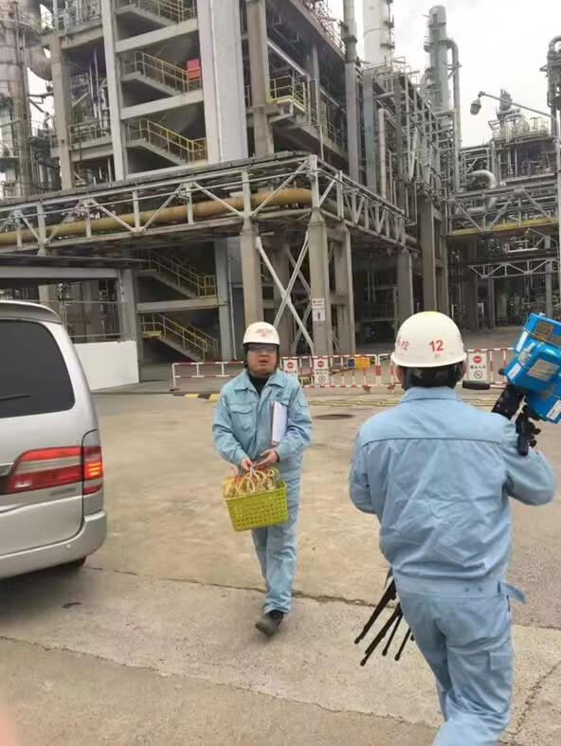
现场采样 | 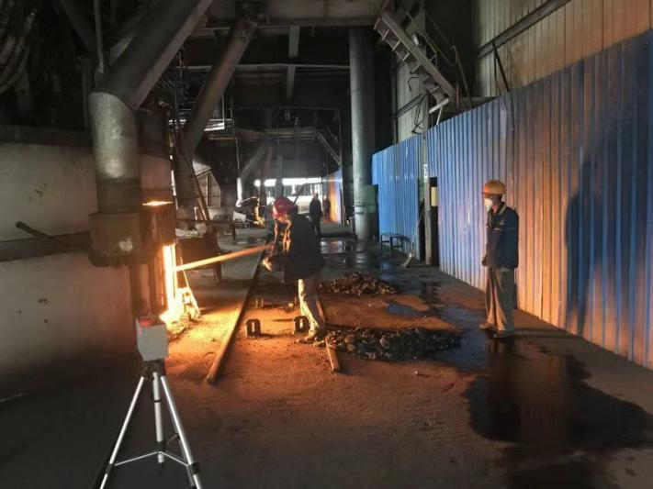
现场检测 | 